Протокол занятия 2. Устройство компьютера. Far Manager. WinSCP
Дата последнего обновления: 17.11.2013 23:08

Задание 5.
Имя выданного для работы файла: AF195000.gbk
В последовательности находится 6364 нуклеотида. Это число можно вычислить несколькими способами:
Во-первых, число нуклеотидов можно банально посчитать, учитывая, что в строке кода находится по 6 блоков по 10 нуклеотидов.
Во-вторых, число нуклеотидов точно указано в шапке перед самой последовательностью в файле AF195000.gbk. (именно так я и вычислила число нуклеотидов, сложив значения для аденина, тимина, гуанина, цитозина; поняла, что значение BP соответствует числу нуклеотидов, только просуммировав A, G, C и T)
Собственно, шапка, где подсмотрела значения:
Sequence 6364 BP; 1170 A; 2597 C; 1020 G; 1577 T; 0 other;
В-третьих, в том же файле AF195000.gbk справа от столбиков нуклеотидов подписаны числа. Нетрудно догадаться, что это число соответствует количеству нуклеотидов.
Если покопаться в том, что записано в файле в первых строках, можно найти следующую информацию:
Файл AF195000.gbk был создан 22 ноября 1999 и обновлен 15 апреля 2005 года.
Содержит в себе информацию о геноме Chayote mosaic tymovirus, некого вируса.
Также можно найти имена ученых, секвенировавших и описавших этот геном: Bernal J.J., Jimenez I., Moreno M., Moreira L., Rivera C., Rodriguez-Cerezo E.

Задание 6.
Характеристики моего домашнего компьютера.

Процессор:
Intel Core2 Duo CPU E8400
Архитектура: x86
64-битный

Оперативная память:
DDR3
Объем: 4ГБ
Частота: 1333 МГц
2 слота под оперативную память на материнской плате

Видеокарта:
MSI GeForce GTS 250
Объем памяти: 512 Мб
Тип памяти: GDDR3
Ядер графического процессора: 128

Хранилище данных:
HITACHI HDS721050CLA362
Интерфейс: SATAII
Тип:HDD
Полный объем: 500 ГБ

ОС:
Microsoft Windows XP Professional SP3
32-битная

Вариант апгрейда:
К сожалению, у меня есть всего 1 жесткий диск, места на котором уже сейчас не хватает. Полагаю, логично будет добавить еще один, возможно, большего объема. Поиск в интернете показал, что цена жесткого диска на 1 ТБ составляет около 3000 рублей. (Например, Seagate ST1000DM003 на 1 ТБ в среднем стоит около 2000 руб http://market.yandex.ru/model.xml?modelid=7773181&hid=91033)

Задание 7.
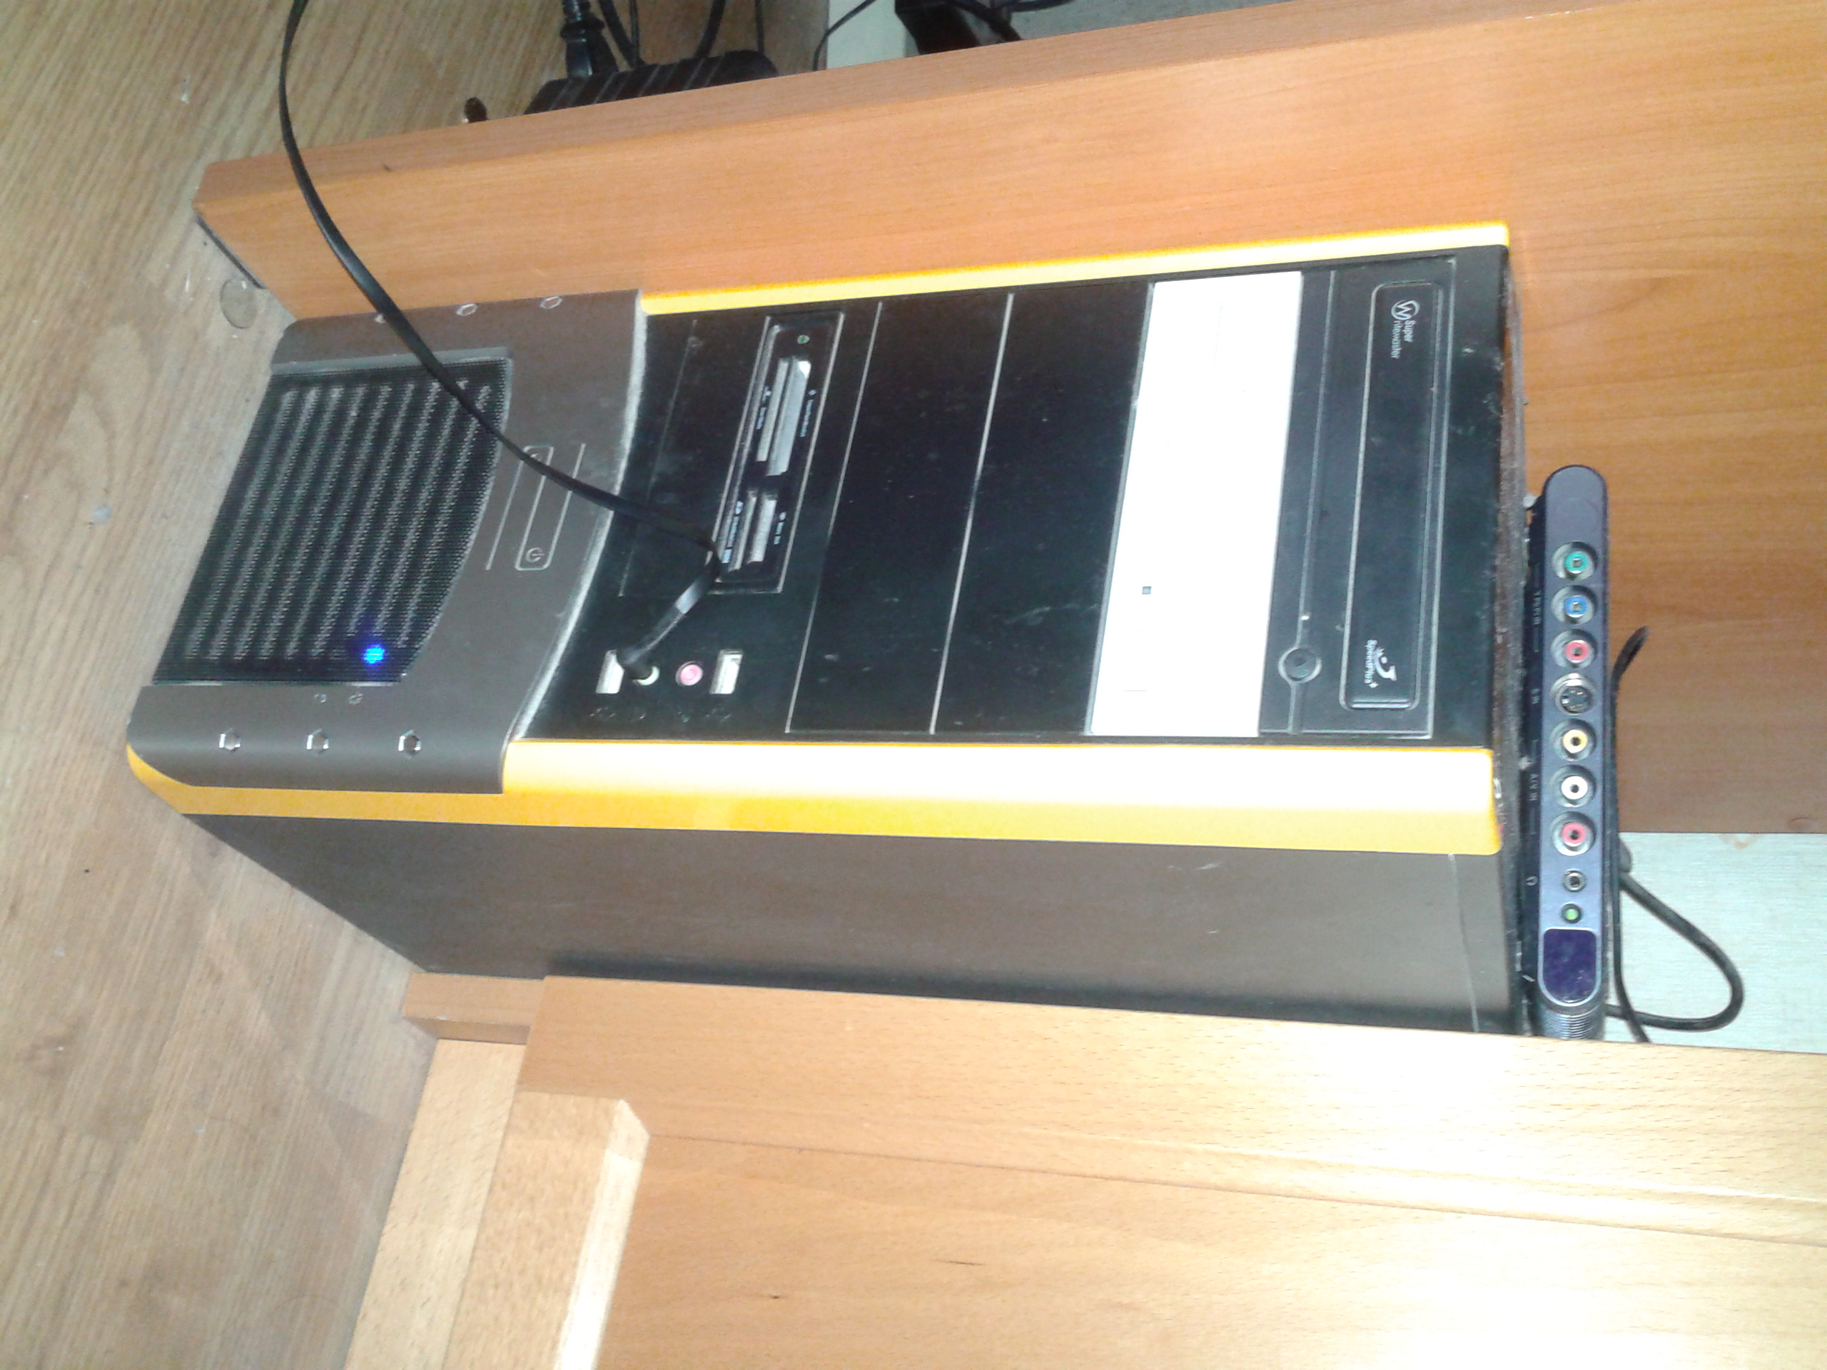
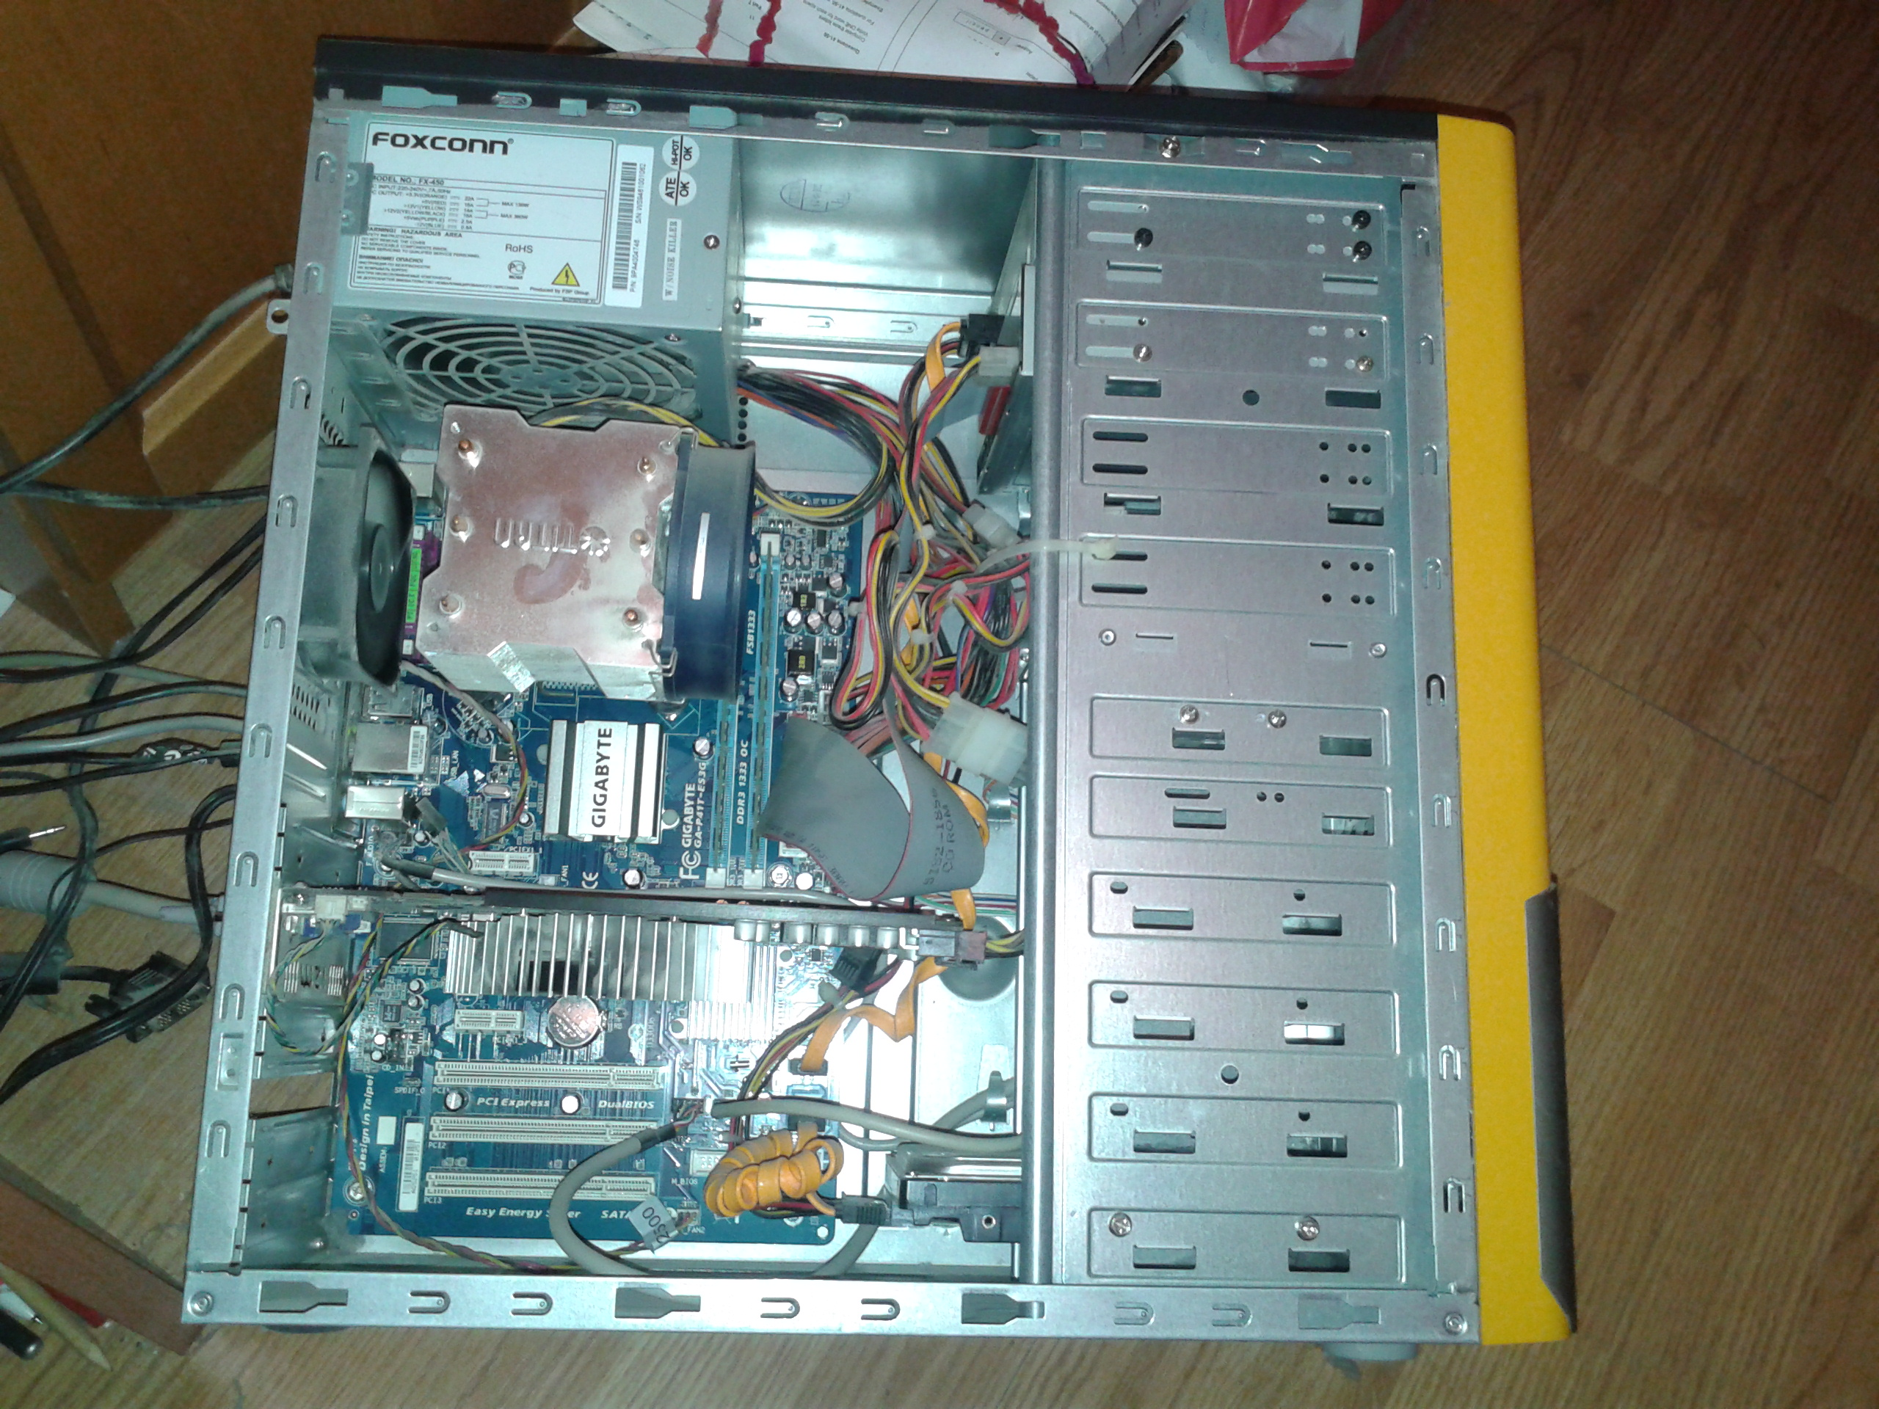
Фото домашнего компьютера, внешний вид и внутреннее строение.

